一、数字电路指的是什么
用于逻辑处理和数值计算的电路，电路中使用数字信号，非0即1；按制造工艺又分为TTL型集成电路、MOS型集成电路，多采用 DIP封装。

二、逻辑代数基础
相邻十进制数的格雷码仅有一位不同、在数据传输中不容易出错，可以由这个数的二进制数转换而来：最高位不变、其他位相邻的异或结果，比如二进制10110得到的格雷码是11101。

1.逻辑代数
因为运算符{·,+,-}的做法和十进制运算容易混淆、而且很难统一各种吸收律，所以采用的是人工智能方面的做法：使用运算符、使用正逻辑体制（1表示高电平、0表示低电平）；括号的优先级最高，其次是运算符，的优先级高于；对偶规则：在运算顺序不变的前提下，与变或、或变与得到一个对偶式，如果原式子相等，那么它们的对偶式也相等
与运算
与运算
或运算
或运算
交换律 | ，
结合律 | ，
分配律 | ，
得摩根律 | ，
双重否定律
补余律 | ，
吸收律 | ，
连接词化归律（不会用到，只做了解）
逆否律（不会用到，只做了解）

2.逻辑符号
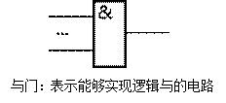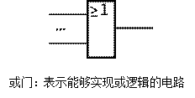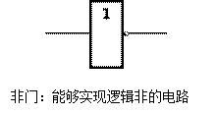

3.复合逻辑
 | 表达式 | 通用门完备集 | 逻辑门
与非 |  | 得到与门：整体取非；  得到或门：每个输入都取非；  得到非门：B取值为1 | 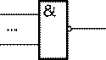
或非 |  | 得到与门：每个输入都取非；  得到或门：整体取非；  得到非门：B取值为0 | 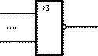
与或非 |  | C、D都取0得到与非门，通过与非门得到其他门 | 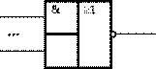
同或 | A⊙B= |  | 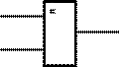
异或 |  |  | 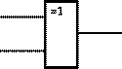

4.各进制数之间的相互转换
方法是先转换为十进制数，再由十进制数转换为其他进制的数

(1)其他进制转换为十进制
R进制表示“逢R进一”，每个位置有0~R-1种选择，将它转换成十进制：

(2)十进制转换为其他进制
整数部分除R取余，小数部分乘R取整，再将它们连接起来；比如
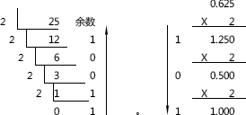

(3)二进制、八进制、十六进制间的快捷转换
从小数点到数的两边，八进制每一位的数值和3位二进制数一一对应，十六进制每一位的数值和4位二进制数一一对应

二、集成逻辑门

1.集成电路
双极性集成电路TTL、电子和空穴都参与导电，单极性集成电路MOS、只有一种载流子参与导电
将电子元器件和它们的连线封装在半导体基片上，得到具有一定功能的电路，以逻辑门的数量为单位、规模上可以划分为：
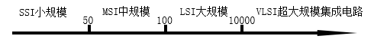

2.晶体管
常见的是晶体二极管、晶体三极管，可以用来实现各种门电路，更多的细节应该要再学习模拟电路

(1)二极管
具有单向导电性

(2)三极管
①NPN管
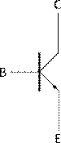 | Emitter发射极  Base基极  Collector集电极
②输出特性
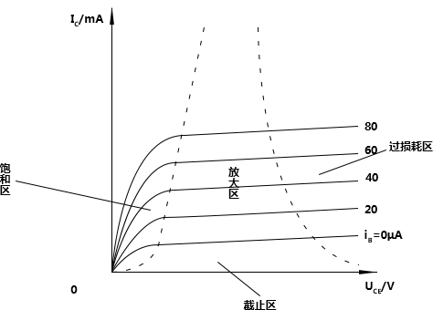 | 时处于饱和区，集电极电流几乎不随基极电流变化而变化（较小时曲线在这块区域几乎重叠）；  时处于截止区，几乎为0、相当于开关断开；  放大区，；  过损耗区，功率较高容易烧坏三极管器件

3.特殊逻辑门
三态门的开关速度高于OC门而且接到总线上的数目不受限制，而OC门的数目是受限制的（和上拉电阻有关）
①OC门
可以多路与输出，这个特性运用在总线分时传输、驱动非逻辑性负载上，但是接到总线上的门数目是有限的（和上拉电阻有关）
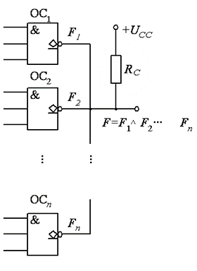
②三态门
输出端有三种状态：高电平、低电平、高阻态；三态门可以实现数据的双向传输、开关速度高于OC门，而且接到总线上的数目原则上不受限制的
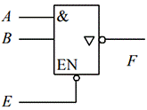

4.常见的集成逻辑电路产品型号
74…或者CT10… | TTL系列
74H…或者CT20… | 高速TTL系列
74S…或者CT30… | 肖特基系列
74LS…或者CT40… | 低功耗肖特基系列
40…或者CC40… | CMOS系列
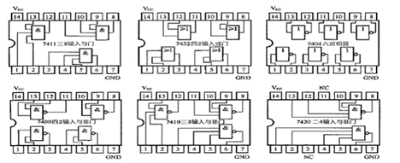

5.注意事项
TTL逻辑门的接受的电压是5V±5%；
除OC门、三态门外，其他逻辑门的输出不能并联使用；
根据不同的逻辑需要处理多余的输入端（根据运算律，与非门接高电平、或非门接低电平将不影响其他输入），对于CMOS门来说多余端应该接

三、组合逻辑电路
该时刻的输出仅由该时刻的输入决定，信号总是单向传输的没有用于反馈的电路、没有记忆性的电子元器件

1.一般步骤

(1)根据逻辑表达式写出真值表
原变量取1、反变量取0，计算各种情况下表达式的值；为测试方便也是采用格雷码，由自然的二进制数做格雷码得到，正数的最高位是0
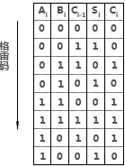

(2)化简逻辑表达式
采用与或表达式的标准形式、比如项，真值表中计算结果为1就是最小项表达式中的项 ；化简的办法：根据的值从小到大画圈（除了正常相邻外还需要上下、左右卷起来看，圈要尽可能大、包含项的个数是2^n），之后仅保留相同的元素、合并这些相邻项作为最终与或表达式中的一项
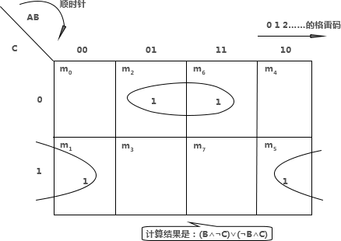

(3)连接电路并测试
输入信号做成总线结构；草稿纸上的电路图的连线尽量是直线

2.竞争和险象
门电路的个数、门电路的处理时间会导致不同信号在传输速度上的差异（竞争），这个差异可能会导致逻辑上的错误（险象）
0型险象 | 形式是A∨¬A、该输入的低电平会影响最终的输出
1型险象 | 形式是A∧¬A、该输入的高电平会影响最终的输出
怎么判断 | 卡诺图中两个圈相切处可能存在险象、在实验中测试
处理的办法 | 在输出端并联一个滤波电容

3.编码转换/加法器、译码器/编码器、多路选择/多路分配

(1)编码转换/加法器
①常见编码
BCD码：用4位的二进制码表示一个十进制数，按照每个数位不同的权值还有8421、5421、2421编码；
余3码：每个部分由8421码加上0011得到、是一种无权码，能够正确的表示十进制进位，但对非进位需要修正：有进位加三、无进位减三；
性质：8421码和ASCII表中数字的编码低四位相同便于做输入输出，2421码、余3码具有对9自补对称的性质，比如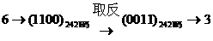
二进制码 | 8421码 | 5421码 | 2421码 | 余3码
0 | 0000 | 0000 | 0000 | 0011
1 | 0001 | 0001 | 0001 | 0100
2 | 0010 | 0010 | 0010 | 0101
3 | 0011 | 0011 | 0011 | 0110
4 | 0100 | 0100 | 0100 | 0111
5 | 0101 | 1000 | 1011 | 1000
6 | 0110 | 1001 | 1100 | 1001
7 | 0111 | 1010 | 1101 | 1010
8 | 1000 | 1011 | 1110 | 1011
9 | 1001 | 1100 | 1111 | 1100
②加法器
二进制减法器是通过补码实现的
a.正负整数的原码、反码、补码
 | 正整数 | 负整数
原码 | 二进制码 | 二进制码
反码 | 二进制码 | 原码中的各位取反
补码 | 二进制码 | 反码加1
b. 双全加器74LS183
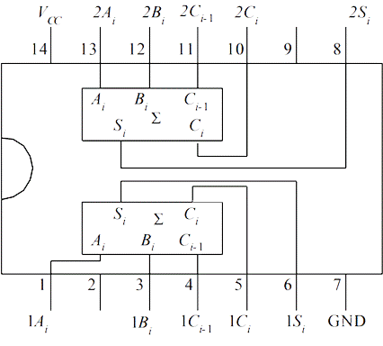

(2)译码器/编码器
①译码器
根据某种输入选择某种信号（可以作片选信号），比如3-8译码器、4-16译码器等；
a.74LS138译码器
当的信号对应100时允许译码，最终输出的信号取反后有效
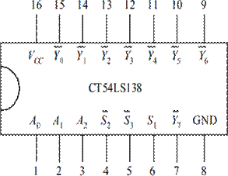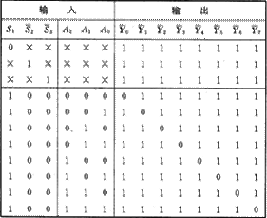
b.输出特性和对特性的应用
有时候函数的输入没有这么多、依次让的输入无效即可，当输入多于限制就需要使用多个译码器做扩展（多出来的输入控制译码器的片选信号）
输入明显是有顺序的，输出中的0表示被选中、发现一个输入正好生成一个最小项表达式结果；利用这个性质可以做函数发生器，比如，其中对应的输入、对应的输出取反、再用其他的逻辑门连接起来即可
②编码器
将十进制意义的输入转换为某一编码，比如BCD码：
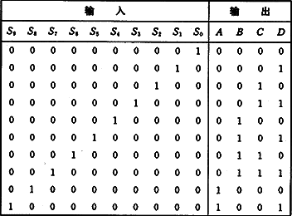
和译码器有相似的规律，但是它的最小项出现在输入端（和译码器恰好相反），、也体现了这个规律
a.提高电路的驱动能力
上拉电阻
开关打开时输出高电平、开关关闭时输出低电平
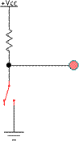
下拉电阻
开关打开时输出低电平、开关关闭时输出高电平
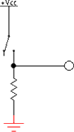
b.74LS148
对应0时74LS148工作，输出的低信号位组成的二进制数优先表示从输入端7到输入端0哪位为低信号
c.74LS147
输出DCBA的低信号位组成的二进制数优先表示从输入端9到输入端1哪位为低信号，NC端状态未知必须悬空
(3)多路选择/多路分配
多路选择器MUX | 将多路数据选择到一路输出，比如74153
数据分配器Demultiplexer | 将一路数据分配到多路去

四、集成触发器
时序逻辑电路的基础，按照电路结构的不同分为基本RS触发器、简单钟控触发器、主从钟控触发器、边沿钟控触发器

1.基本RS触发器
即Reset-Set置0置1触发器
现态：、，输入信号前的状态，次态：、，输入信号作用后的状态
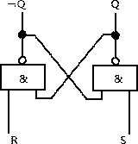

(1)与非门构成的RS触发器逻辑功能
或非门构成的RS触发器RS端对应取非，结果不变
RS | 次态 | 功能说明
01 | 0 | 置0
10 | 1 | 置1
00 |  | 无效，、均为1
11 |  | 维持，实验发现并不稳定

五、时序逻辑电路

六、附录

1.使用EWB做模拟测试
EWB的器件库从左到右依次是：信号源库、基本元件库、二极管库、晶体管库、模拟集成电路库、混合集成电路库、数字集成电路库、逻辑门库、数字器件库、指示器件库、其他器件库、自定义器件库

(1)信号源库
地、直流电压源、直流电流源、交流电压源、交流电流源、电压控制电压源、电压控制电流源、电流控制电压源、电流控制电流源、、、时钟、AM、FM、压控正弦波、压控三角波、压控方波、压控单稳态脉冲、分段线性源、压控分段线性源、频移键控源、多项式源、非线性受控源

(2)基本元件库
连接点、电阻、电容、电感、变压器、继电器、开关、时延开关、压控开关、电流控制开关、上拉电阻、可变电阻、排电阻、压控模拟开关、极性电容、可变电容、可变电感、无芯线圈、磁芯线圈、非线性变压器

(3)二极管库
普通二极管、稳压二极管、发光二极管、整流桥、肖特基二极管、可控硅整流器、双向稳压二极管、双向晶闸管

(4)晶体管库
NPN晶体管、PNP晶体管、N沟道结型场效晶体管、P沟道结型场效晶体管、3端耗尽型N沟道MOS管、3端耗尽型P沟道MOS管、4端耗尽型N沟道MOS管、4端耗尽型P沟道MOS管、3端增强型N沟道MOS管、3端增强型P沟道MOS管、4端增强型N沟道MOS管、4端增强型P沟道MOS管、N沟道砷化镓场效晶体管、P沟道砷化镓畅销晶体管

(5)模拟集成电路库
3、5、7、9端运放，比较器，锁相环

(6)混合集成电路库
A/D转换器、电流式D/A转换器、电压式D/A转换器、单稳触发器、555定时器

(7)数字集成电路库
74系列、4000系列常用数字电路

(8)逻辑门库
AND与、OR或、NOT非、NOR或非、NAND与非、XOR异或、XNOR同或、三态缓冲器、缓冲器、施密特触发器

(9)数字器件库
半加器、全加器、RS触发器、JK触发器、D触发器、多路选择器、译码器、编码器、算数单元、计数器、移位寄存器、通用触发器

(10)指示器件库
电压表、电流表、指示灯、逻辑指示探针、七段数码管显示器、译码显示器、蜂鸣器、条码显示器、译码条码显示器
①七段数码管的输入和显示
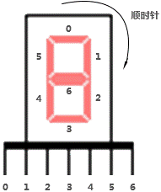

(11)控制器件库
微分器、积分器、电压增益模块、传递函数模块、乘法器、除法器、三端电压加法器、各种限幅器

(12)混杂器件库
熔断器，数据写入器，子电路网表，有损和无损传输线，石英晶体，直流电动机，电子管，开关电源中的升压、降压、升降压变压器

(13)EWB虚拟仪表
数字多用表 | 用于测试直交流电压、电流
函数发生器 | 可以提供正弦、三角、方波的电压信号
示波器 | 测量和显示电信号的形状、大小、频率
扫频仪 | 测量和显示交流电路的幅频、相频特性
逻辑分析仪
子信号发生器
逻辑转换仪

2.网址和资料
查询逻辑器件的内部参数 | https://www.alldatasheet.com
产品和应用 | https://www.microchip.com
下载嵌入式操作系统 | http://www.lemaker.org

